精彩课堂——第二讲 学画线段图
一、凑整
（1）互补术
（2）补数
（3）拆数
（4）尾数相同先减
二、计算法则
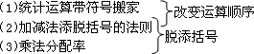
（2＋4＋6＋8＋……＋2006）－(1＋3＋5＋7＋……＋2005)
3×（5－2）
（2＋5）×3
（5－2）×3
7×（11＋5－3＋2）
例6：
7×20＋7×53＋7×27
提取公因数
例7
7×11×15＋11×7×25＋7×18×11－7×11－55×49
应用题中如何用线段图表示已知条件；
1甲班原有30人，后来又来了5个人。
2乙班原有40人，后来减少了5个人。
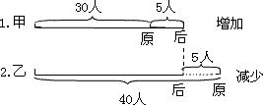
3有甲乙两个班，从甲班调10个人给乙班，则两班人数相等。
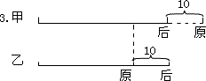
4作业
5画倍数
甲乙两班，甲班人数是乙班人数的3倍
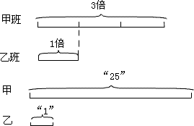
甲班是乙班的3倍多3人
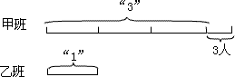
甲班是乙班的3倍少10人
